REGUPOL solar solid 8000 x 1250 x 8 mm Bautenschutzmatte unter Photovoltaikanlagen
REGUPOL Germany

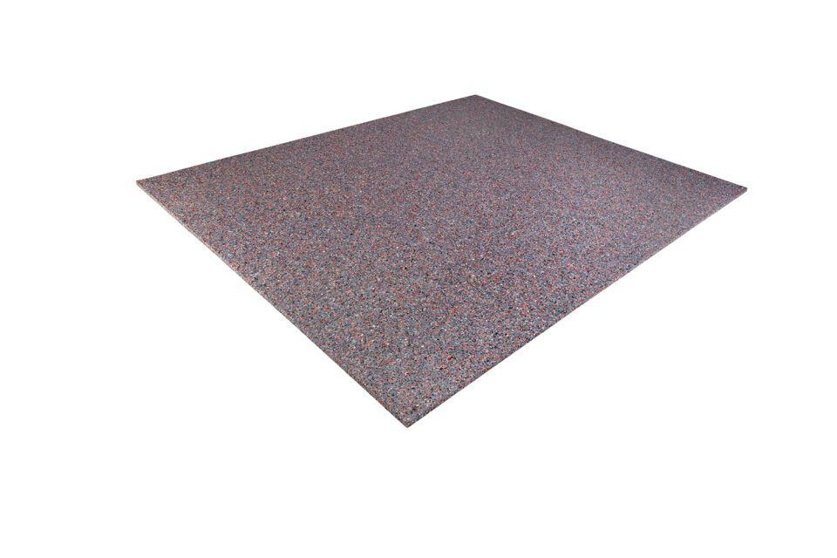Eigenschaften
Ausführung
Rolle
Farbton
mehrfarbig
Produkt
Schutzlage
Werkstoff
Butylkautschuk (IIR), Polyurethan (PUR)
Breite (mm)
1.250,00
Länge (mm)
8.000,00
Stärke (mm)
8,00
Brandverhalten
E
Chemische Beständigkeit
laugenbeständig, säurenbeständig
Diffusionsverhalten
diffusionsoffen
Wasserbeständigkeit
wasserdurchlässig
Dichte (kg/m³)
1.062,00
Gewicht (kg/m²)
8,50
Temperaturbeständigkeit (°C)
-40,00 - 115,00
Zugfestigkeit (N/mm²)
0,60
Alterungsbeständig
ja
Antimikrobiell
ja
Druckspannung
≥ 3,00 N/mm² (bei 30 % Verformung)
Einsatzort
außen
Reißdehnung
≥ 60%

